Zpráva o výsledcích architektonické soutěže a výstavě všech soutěžních návrhů

Rekonstrukce a dostavba obchodního střediska Sněžka v Peci pod Sněžkou

Od 1. do 28. října 2012 bude ve foyer Národní technické knihovny v Praze k vidění výstava výsledků architektonické soutěže na rekonstrukci a dostavbu obchodního střediska Sněžka v Peci pod Sněžkou.

Termín tiskové konference // komentované prohlídky: 10. 10. 2012 (11.00 noční studovna NTK)
(Výstavou provede Adam Gebrian a Antonín Novák.)

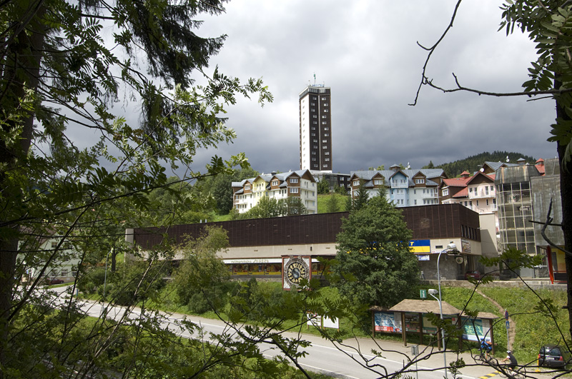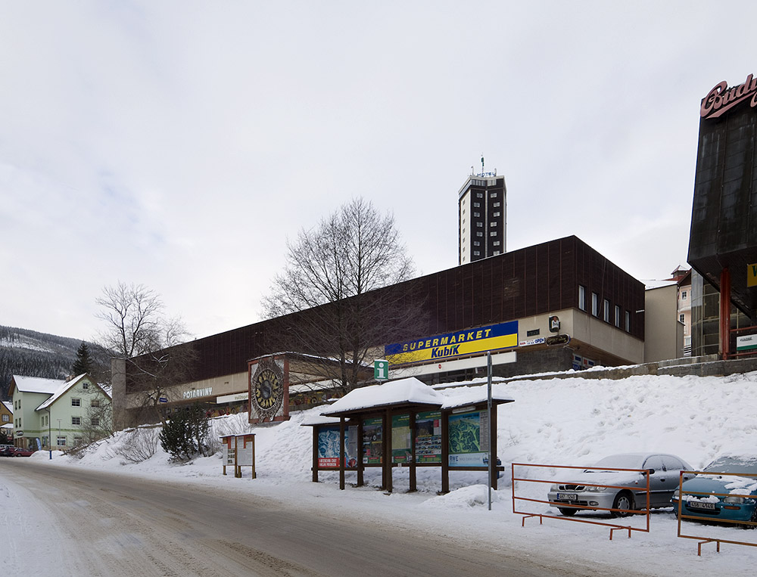
Foto: Ester Havlová

Objekt obchodního střediska Sněžka se nachází v centru města Pec pod Sněžkou a pohledově tvoří vstupní bránu při příjezdu hlavní cestou od Velké Úpy. Pochází z 2. poloviny 20. století a je stavbou poplatnou době svého vzniku: prodejna potravin s velkoryse dimenzovaným skladovým zázemím a dvěma přilehlými obchodními prostory.

Současný soukromý vlastník objektu, který je zároveň provozovatelem prodejny potravin, se rozhodl objekt rekonstruovat a uzpůsobit současným nárokům na obchodní provoz: tedy využít prostory nepotřebné pro obchod jiným způsobem, nabídnout v rámci objektu ubytování apartmánového typu.

Investor si uvědomoval složitost tohoto úkolu: nemělo se totiž jednat jen o vyřešení domu jako takového, hledala se odpověď na několik důležitých otázek.
Jak stavět v současné době na horách, navíc v centru horské obce? Jak navrhnout objekt, jehož rozpočet je limitován, a přitom vytvořit nadčasovou kvalitu, která je trvalá a která nezmizí v několika málo následujících letech? Jak zásah vhodně integrovat do stávající lokality, aby vypadal zcela samozřejmě? Jak vytvořit dům, který se nachází na velmi exponovaném místě, viditelném při příjezdu z velké vzdálenosti? Jak zorganizovat vnitřní dispozice tak, aby se v nich ubytovaní cítili dobře? Jak co nejefektivněji využít dramatického spádu terénu, jehož výškový rozdíl na parcele činí více než 10 metrů?

Z těchto důvodů se rozhodl pro nalezení nejlepšího řešení cestou vyzvané architektonické soutěže, do které přizval devět předních českých architektonických ateliérů.

Soutěže se zúčastnili:
A1 Architects (www.a1architects.cz)
Opočenský Valouch architekti (www.ov-a.cz)
Petr Hájek architekti (www.hajekarchitekti.cz)
Projektil architekti (www.projektil.cz)
Fránek Architects (www.franekarchitects.cz)
DaM (www.dam.cz)
Kamil Mrva Architects (www.mrva.net)
Sporadical (www.sporadical.cz)
Mjölk architekti (www.mjolk.cz)

V porotě soutěže zasedli:
Josef Pleskot (AP ATELIER)
Antonín Novák (Fakulta umění a architektury TU Liberec, DRNH architektonická kancelář)
Adam Gebrian
Martin Kubík (zástupce investora)
Miroslava Kubíková (zástupce investora)
Jako odborný poradce byl přizván starosta města Pec pod Sněžkou, pan Alan Tomášek.

Soutěž byla uspořádána jako dvoukolová – v prvním kole šlo především o teoretickou a ideovou rozvahu nad daným úkolem, v druhém kole pak již o konkrétní řešení.

Za nejlepší řešení porota označila a investorovi k realizaci doporučila práci ateliéru Opočenský Valouch architekti a to s následujícím odůvodněním:
„Jeden ze dvou návrhů, který organizuje stavební program do samostatných hmot (v tomto případě čtyř), které se snaží rozvíjet charakteristickou strukturu centra Pece, umožňující dlouhé průhledy od příjezdové cesty na přírodní horizont. Stávající výrazný solitér snižuje a nechává ho přirozeně splynout s okolním terénem pomocí louky, která vytváří výraznou přidanou hodnotu jednotlivým domům. Tímto zásahem tak zcela mění současnou prostorovou situaci v místě. Tři ze čtyř hmot staví mimo stávající nosnou konstrukci objektu a pouze jedním domem ji tak přitěžuje. Novostavby jsou řešeny formou elegantních, dřevem obložených hranolů s mírnou sedlovou střechou, přičemž navržené objekty mají měřítko viladomů. Porota shledala problémy vnitřního provozu související s radikálním rozhodnutím rozčlenit stavební program do samostatných objemů, ale připadá jí, že výhody (jak pro obec, tak pro intimitu jednotlivých apartmánů) tohoto řešení jasně převažují. Projekt by mohl posloužit i jako precedens pro další stavění v obci.“

Na společném druhém místě se umístili Projektil architekti a Petr Hájek architekti.

Výsledky architektonické soutěže a všechny návrhy budou vystaveny ve veřejně přístupném foyer NTK v Praze v měsíci říjnu.

Za zdůraznění na tomto místě stojí, že v době, kdy se zástupci veřejné správy do pořádání architektonických soutěží přímo nehrnou, uspořádal jednu takovou soukromý podnikatel.

Obrazový doprovod:
http://www.kubik.cz/download/rekonstrukce-a-dostavba-obchodniho-strediska-snezka-v-peci-pod-snezkou.zip

Termín tiskové konference // komentované prohlídky: 10. 10. 2012 (11.00 noční studovna NTK)

Vypisovatel soutěže: Kubík a.s.
Místo konání výstavy: foyer Národní technické knihovny, Technická 6, Praha 6 - Dejvice
Termín konání výstavy: 1. – 28. 10. 2012
Termín osobních prezentací autorů návrhů: 10. 10. 2012 (18.00 Ballingův sál)
Termín vernisáže: 10. 10. 2012 (19.30 foyer NTK)

Výstava se koná v rámci Architecture Week 2012.

Kontakt:
Jana Kostelecká
tel.: 736 533 232
email: jakost@gmail.com

